**FUNDAÇÃO OSWALDO ARANHA**

**CENTRO UNIVERSITÁRIO DE VOLTA REDONDA**

**CURSO DE GRADUAÇÃO EM ENGENHARIA ELÉTRICA**

**TRABALHO DE CONCLUSÃO DE CURSO**

ADAMSON CAMPOS SILVA

DANIELE NONATO DA SILVA PAULINO

LEANDRO BRAZ DE SOUSA

NILSON RICARDO SANTIAGO PEREIRA

**AUTOMAÇÃO DE UM PROTÓTIPO DE ELEVADOR RESIDENCIAL DESTINADO A DEFICIENTES FÍSICOS E IDOSOS**

**VOLTA REDONDA**

**2016**

**FUNDAÇÃO OSWALDO ARANHA**

**CENTRO UNIVERSITÁRIO DE VOLTA REDONDA**

**CURSO DE GRADUAÇÃO EM ENGENHARIA ELÉTRICA**

**TRABALHO DE CONCLUSÃO DE CURSO**

**AUTOMAÇÃO DE UM PROTÓTIPO DE ELEVADOR RESIDENCIAL DESTINADO A DEFICIENTES FÍSICOS E IDOSOS**

Monografia apresentada ao curso de Engenharia Elétrica do UniFOA como requisito para aprovação na disciplina de Metodologia de Projetos Industriais I – TCC.

Alunos:  
Adamson Campos Silva

Daniele Nonato da Silva Paulino

Leandro Braz de Sousa

Nilson Ricardo Santiago Pereira

Orientador:

Prof. D.Sc.Péricles Guedes Alves

Coorientador:

Prof. AloanoRegio de Almeida Pereira

**VOLTA REDONDA**

**2016**

**FUNDAÇÃO OSWALDO ARANHA**

**CENTRO UNIVERSITÁRIO DE VOLTA REDONDA**

**CURSO DE GRADUAÇÃO EM ENGENHARIA ELÉTRICA**

**FOLHA DE APROVAÇÃO**

**Em construção**

“Quem caminha sozinho pode até chegar mais rápido, mas aquele que vai acompanhado, com certeza vai mais longe.”

Clarice Lispector

**AGRADECIMENTOS**

**Em construção**

**RESUMO**

Este trabalho foi elaborado através do estudo de um protótipo de elevador, para residências com dois pavimentos, destinado a deficientes físicos e idosos. A motivação ocorreu devido ao número crescente de pessoas com deficiências físicas, o envelhecimento populacional e também devido à inexistência de grandes investimentos voltados para essa área. Apesar de existirem poucos estudos sobre automação residencial, o mercado está cada vez maior e pessoas vêm buscando cada vez mais comodidade, facilidade, independência, principalmente no âmbito residencial. O mais importante da automação é se adequar ao cliente. Assim, desenvolveu-se um sistema de automatização utilizando a plataforma arduino.

**Falta Iniciar com uma contextualização**

**Palavraschave:**sistema de automatização,acessibilidade, arduino.

**SUMÁRIO**

**FALTA FAZER TOMAR CUIDADO COM A TABULAÇÃO**

**LISTA DE FIGURAS**

**FALTA FAZER TOMAR CUIDADO COM A TABULAÇÃO**

**LISTA DE TABELAS**

**FALTA FAZER TOMAR CUIDADO COM A TABULAÇÃO**

**LISTA DE APÊNDICES**

**FALTA FAZER TOMAR CUIDADO COM A TABULAÇÃO**

**LISTA DE SIGLAS**

ABNT Associação Brasileira de Normas Técnicas

CA Corrente Alternada

CI Circuito Integrado

CC Corrente Contínua

IBGE Instituto Brasileiro de Geografia e Estatística

IDE Ambiente de Desenvolvimento Integrado

PWM Modulação de Largura de Pulso

USB Porta Universal

# 1 INTRODUÇAO

A automação residencial está relacionada ao controle automático, ou seja, àquelas ações que não dependem diretamente da intervenção do ser humano. No Brasil essa tecnologia ainda não é muito utilizada na elaboração de projetos residenciais,devido a ser uma área que ainda está em desenvolvimento. Ela é estudada para facilitar a vida da humanidade, e possui algumas aplicações como, por exemplo, segurança, conforto, praticidade, lazer, tranquilidade e economia. A evolução dessa tecnologia e do seu conhecimento pode facilitar a vida de todos, principalmente os que possuem necessidades especiais. As calçadas, escadas, passagens estreitas, travessias, elevações íngremes, elevadores inadequados, entre outros são uns dos maiores obstáculos na vida de um deficiente físico, tornando assim a dificuldade de locomoção até mesmo dentro da sua própria casae essas pessoas acabam ficando incapacitadas de seguir a vida independente do auxílio de outros. Os idosos devido à dificuldade de locomoção também sofrem limitações. Com o presente estudo visa-se desenvolver um projeto voltado para pessoas com deficiências físicas e também idosas, para que estes possam executar suas tarefas diárias com mais facilidade e independência, aplicando o auxílio da Automação. Desenvolveu-se um protótipo de elevador para residências com dois pavimentos. A automatização deste protótipo realizou-se coma plataforma Arduino,que possui IDE (Ambiente de Desenvolvimento Integrado)com licença livre GNU GPL (Licença Pública Geral), ou seja, trata-se de um microcontrolador e que possui fácil localização no mercado.

## Justificativa

Criar novas oportunidades de qualidade de vida para os deficientes físicos e idosose ampliar conhecimentos na área de Automação Residencial.

## 1.2 Objetivos

### 1.2.1 Objetivo Geral

Este projeto tem como finalidade automatizar um Protótipo de Elevador Residencial de dois pavimentos e suas diversas aplicações para deficientes físicos e idosos.

### 1.2.2 Objetivo Específico

* Aplicar os conhecimentos adquiridos ao longo do percurso de formação profissional, através da interdisciplinaridade, automatizar-se-á um protótipo de elevador de dois andares no âmbito residencial para deficientes físicos e idosos;
* Apesar de se tratar de um Protótipo, este Elevador seguirá normas e futuramente poderá ser aplicado em residências visando facilitar o acesso a deficientes físicos e idosos para os demais pavimentos;
* Ampliar conhecimentos na área de Automação Residencial com o uso da Plataforma Arduino;

## 1.3 Metodologia

Coletaram-se informações de forma empírica, ou seja, baseado em testes e simulações. Todos os equipamentos utilizados serão definidos através de cálculos e serão minuciosamente avaliados visando o melhor desempenho. Analisar-se-á os dados de forma experimental através de um Protótipo de Elevador.

# 2 FUNDAMENTAÇÃO TEÓRICA

Neste capítulo serão abordados os conhecimentos sobre os componentes utilizados para a elaboração do Protótipo.

## 

## 2.1 Mercado de Automação Residencial

Nos anos 80, a visão de futuro seria como, por exemplo, a Família dos Jetsons, uma família vivendo no século 21, onde existiam carros voadores, empregados domésticosrobôs, algo que estava bem distante de nossa realidade, mas hoje em dia todo mundo já ouviu falar em Automação Residencial, e ela cada vez mais vem ganhando mercado.

O mercado de Automação Residencial apresenta um crescimento significativo, percebe-se que está surgindo um interesse maior nas pessoas em relação ao avanço da tecnologia. Segundo MURATORI (2013) a quantidade de fabricantes no mercado teve amplo crescimento, várias empresas estão investindo no ramo, desde as pequenas até as multinacionais estrangeiras. [1]

É extremamente importante dar atenção ao crescimento deste mercado, pois hoje temos poucos profissionais capacitados para atender a toda essa demanda.

Ultimamente, os fabricantes de equipamentos e profissionais promoveram grandes esforços para alavancar o processo de Automação Residencial. O objetivo é fazer um projeto voltado para atender as necessidades dos clientes e que o mesmo perceba a importância dessa área e seus benefícios, não só em sua vida pessoal, mas também na valorização do imóvel. De acordo com Muratori (2014)[2]

Segundo dados da Associação Brasileira de Automação Residencial AURESIDE (2013)[3]:

O Brasil teria hoje pelo menos 1,8 milhões de residências com potencial para utilizar sistemas automatizados. No entanto este número é de, no máximo, 300 mil neste final de 2013. Ou seja, já temos um déficit de pelo menos 1,5 milhão [sic] de residências que precisariam ser atendidas imediatamente.

Como se pôde observar no passado algo que poderia ser imaginável, hoje em dia faz parte do cotidiano das pessoas, a procura é cada vez maior, e há muito esforço por parte de estudiosos. Porém para atender a essa crescente demanda, necessita-se urgentemente de profissionais habilitados.

## 2.2 Portadores de Necessidades Especiais e Idosos

Deficiência Física é uma alteração no corpo, que pode prejudicar o indivíduo a ter uma vida de forma independente. Essas pessoas enfrentam diversas dificuldades no seu dia a dia, nas ruas, ou até mesmo dentro de sua própria residência, tem o obstáculo de não poder transitar sem o auxílio de outros.

Segundo dados do IBGE(2015): [4]6,2% da população brasileira têm algum tipo de deficiência, e ainda 1,3% da população têm algum tipo de deficiência física e quase a metade deste total (46,8%) têm grau intenso ou muito intenso de limitações.

O Comitê Brasileiro de Acessibilidade desenvolveu a NBR 9050/2015 [5], que determina a aplicação de parâmetros técnicos a serem seguidos na construção de edifícios e equipamentos urbanos, entre outros. Apesar disso, basta olharmos em volta e observar que ainda temos muito a melhorar, hoje em dia é fácil localizar calçadas em péssimo estado de conservação, escassez de guia de rebaixamento de piso, comércios sem rampa de acesso, sem banheiros adaptados.

Outra dificuldade, não só para os deficientes físicos, mas também para os portadores de necessidades especiais em geral,é a falta de oportunidade de entrar e permanecer no mercado de trabalho, atualmente a Lei Nº 8.213, de 24 de Julho de 1991, em seu art.93,[6], assegura ao deficiente ter a oportunidade de trabalho em qualquer empresa, para se adequar a essa determinação é necessário que se tenha um número de portadores de necessidades especiais, dependendo do quadro de funcionários. Uma pequena empresa que possui de 100 a 200 funcionários perante lei é obrigada a ter uma cota de 2% de deficientes do efetivo da empresa, se for uma empresa que possui de 201 a 500 funcionários, será de 3% do efetivo, se for o caso de uma empresa de porte médio, na qual possui 501 a 1000 funcionários, a cota será de 4% do efetivo e no caso das grandes empresas, que possui 1001 funcionários em diante terá uma cota de 5% do efetivo da empresa.

Em relação às pessoas com dificuldades de locomoção, de acordo com dados sobre o envelhecimento no Brasil, divulgados pelo IBGE (2011)[7] os idosos somam 23,5 milhões dos brasileiros, mais que o dobro do registrado em 1991, quando a faixa etária contabilizava 10,7 milhões de pessoas.

Em sua residência, os deficientes físicos e idosos, encontram muita dificuldade de locomoção, para facilitar o acesso e a circulação em toda a residência sem depender de outras pessoas é necessário tomar algumas providências como a retirada de qualquer desnível que possa interromper o percurso, providenciar pisos antiderrapantes, espaçamentos dentro da residência que possam auxiliar no giro da cadeira em 360°, retirada objetos que estejam no caminho, entre outras de acordo com REDAÇÃO (2010)[8]. Para residências que possuem dois pavimentos ou mais, as escadas são indispensáveis,sendo assim, o auxílio da automação, para dar mais autonomia se faz necessário.

## 2.3 Fundamentos Básicos do Arduino

O Arduinofoi desenvolvido em 2005, e está sendo muito utilizado para elaboração de projetos de automação. Segundo McRoberts (2011)[9] o arduino é um pequeno computador utilizado para processar entradas e saídas entre a placa e os componentes conectados a ela.

Para utilizar o Arduino será necessária a aquisição da placa, a grande maioria já vem com o cabo USB que será conectado a computadores. Esta interface entre Arduino e computador é realizada pela IDE, que é um microcontrolador, que utiliza a linguagem C e C++, interagindo com o Arduino através de seus *Sketches*.VER COMO COLOCA TERMOS EM INGLES

Para a automatização do protótipo utilizou-se uma placa de Arduino que dispõe de várias entradas e saídas e que também tenha baixo custo. A figura 1 demonstra a Placa utilizada no projeto.

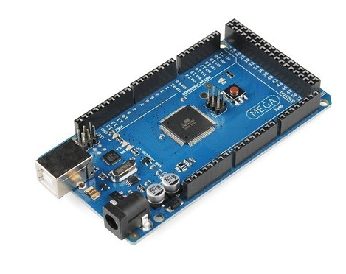

Figura 1: ArduinoMega 2560 R3

(fonte: <http://www.filipeflop.com> acessado em 10/2016)

A placa ArduinoMega 2560 R3 é baseada no microcontrolador ATmega2560, possui tensão de Operação de 5V, com 54 portas digitais (15 podem ser usadas como PWM) e 16 portas analógicas, 4 portas de comunicação serial (SOUZA, 2014).[10]A seguir apresentam-se as principais características desta placa Arduino.

### 

### 2.3.1 Alimentação do Arduino

Para esta plataforma, que é muito difundida na internet, sua alimentação pode ser feita basicamente de duas maneiras. A primeira é através de uma fonte externa, e a segunda,da conexão USB. Também há pinos com esta função específica para alimentação. A Figura 2 apresenta formas de energizar o Arduino.

ARRUMAR ESTA FIGURA

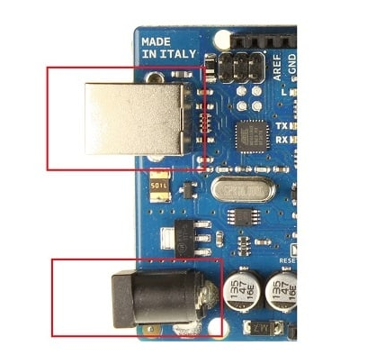

Conexão USB

Alimentação fonte externa

Figura 2: Alimentação da Placa ArduinoMega 2560 R3

(fonte: [http://www.embarcados.com.br/arduino-mega-2560/acessado em 10/2016](http://www.embarcados.com.br/arduino-mega-2560/acessado%20em%2010/2016))

### 2.3.1.1 Fonte Externa

De acordo com (SOUZA, 2014) [11] a alimentação é feita através do Conector Jack, com tensão entre os limites de 6V a 20V, porém o ideal para tensões da fonte externa é entre os valores de 7V a 12V, tendo em vista, a placa Arduino MEGA possuir tensão de funcionamento de 5V, e quando atinge 7V ou tensão acima de 12V pode ficar instável.

Para alimentar o circuito utilizou-se uma fonte externa pronta. Através da energia elétrica que é fornecida pela rede de 127V, a fonte converterá em tensões desejáveis de 7V a 12V. . Esta parte não ficou clara para o Prof Pericles!!!!

Quando é feita através de alimentação externa, a placa possui internamente um circuito Regulador de Tensão, pois o microcontrolador tem uma tensão de operação de 5V. Segue abaixo a Figura 3 demonstrando o Regulador de Voltagem da Placa ArduinoMega R3.

ARRUMAR ESTA FIGURA colocar a seta no software “Greenslot”

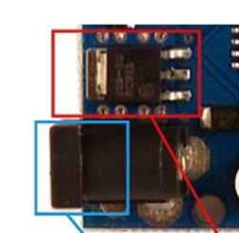

Figura 3: Regulador de Voltagem ArduinoMega 2560 R3

( fonte: <http://www.eaduino.com.br/2011/08/energizando-o-arduino/> acessado em 10/2016)

### 2.3.1.2 Conexão USB

Quando a alimentação é feita através da conexão USB, este circuito já possui uma tensão de alimentação de 5V que é adequado ao microcontrolador. Sendo assim não há necessidade do Regulador de Tensão interno a placa. É a forma mais fácil de energizar o arduino, porém viável apenas para pequenos experimentos.

### 2.3.1.3 Blocos específicos para alimentação

A Figura 4 mostra os conectores de alimentação, onde são alocados *Shields <*perguntar para o Prof Abreu como colocar termos em inglês> e módulos. Suas funções são facilmente identificadas pelo nome.

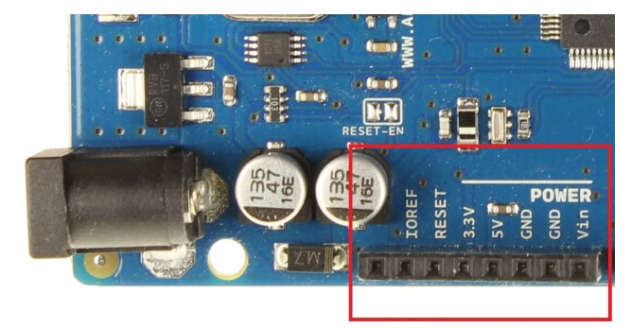

Figura 4: Conectores de Alimentação ArduinoMega 2560 R3

(fonte: <http://www.eaduino.com.br/2011/08/energizando-o-arduino/> acessado em 10/2016)

### 2.3.2 Pinos de Entradas e Saídas do Arduino

As entradas e saídas são pontos de conexões, no qual ligamos os dispositivos que fornecem ou recebem informações. E pode ser classificada em digital e analógica. O sinal digital permite apenas dois estados lógicos, para o caso do Arduino, é 0V (desligado) e 5V (ligado). O sinal analógico varia ao longo do tempo.

De acordo com (SOUZA, 2014) [12] a placa Arduino MEGA 2560 dispõe de 54 pinos de entradas e saídas digitais, que podem ser utilizadas de acordo com a necessidade do projeto, tais pontos de conexões operam com tensão de 5V e podem fornecer ou drenar até 40 mA. Para proteção interna cada pino apresenta resistor de *pull-up* *<*perguntar para o Prof Abreu como colocar termos em inglês> que é regulado por software.

Há também as saídas PWM, que segundo (LARGURA, 2014) [13] é um método de se controlar a potência e velocidade de um motor, através de uma seqüência de chaveamento, se obtém resultados analógicos por meios digitais. Gera-se uma onda quadrada em freqüência muito alta em que é efetuado o controle da porcentagem em que a onda está em nível lógico alto. Esta porcentagem de tempo é chamado de DutyCycle e sua variação provoca mudança no valor médio da onda. Na figura 5, demonstra-se a variação da onda. <Adam favor verificar se o texto procede>

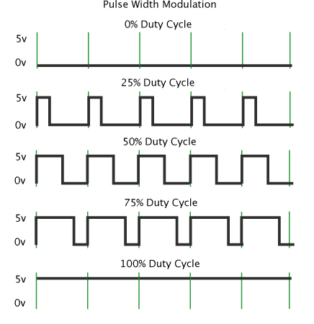

Figura 5: Saída PWM

(fonte: <http://blog.vidadesilicio.com.br/arduino/basico/grandezas-digitais-e-analogicas-e-pwm/>

acessado em 10/2016)

Conforme figura 6, foi elaborado um quadro resumo para a Placa ArduinoMega 2560 R3.

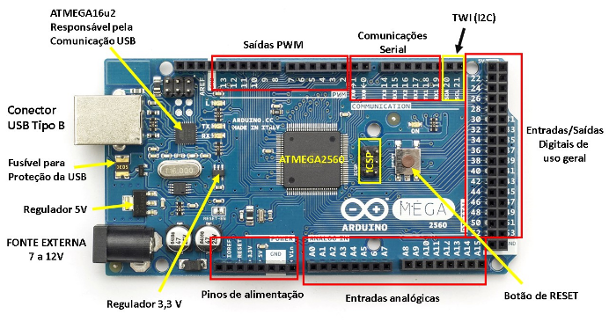

Figura 6: Componentes da Placa ArduinoMega R3

(fonte: <http://www.filipeflop.com> acessado em 10/2016)

A tabela 1 traz as principais características físicas desta placa.

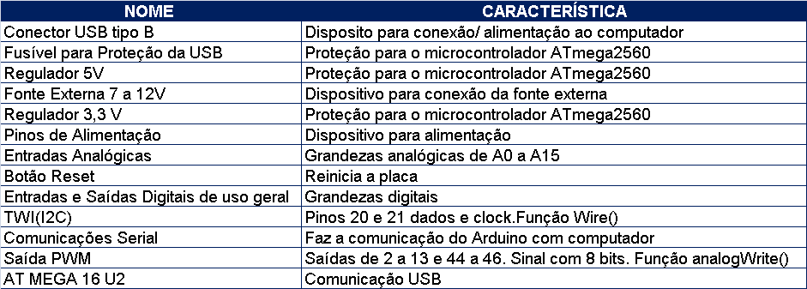

Tabela 1: Característica dos Componentes da Placa ArduinoMega R3

(fonte: do autor)

### 2.3.3 Programação do Arduino

Para elaborar projetos no Arduino é necessário também conhecimento de programação na linguagem C++, e pode ser utilizada para diversos fins, atualmente existe uma infinidade de aplicações. Na tabela 2, exibimos as principais estruturas e suas funções.

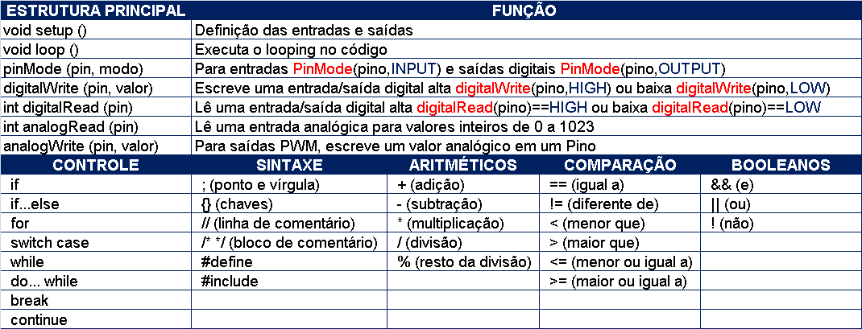

Tabela 2: Lista de Instruções de Programação

(fonte: <https://multilogica-shop.com>acessado em 10/2016)

## 2.4 Motores

O motor elétrico efetua a transformação de energia elétrica em mecânica, ou seja, produz movimento, a presença de corrente elétrica, seja contínua ou alternada, de acordo com a rede de alimentação, garante movimento de um eixo segundo FRANCH (2008)[14].

Os motores de corrente contínua são utilizados em diversas aplicações, apesar do seu custo, e da necessidade de uma fonte de corrente contínua. Segundo FITZGERALD (1979) [15] as máquinas CC apresentam uma variedade de características, ou seja, podemos controlar a velocidade de rotação, através da tensão, podemos também, controlar o torque, através da corrente.

As principais partes de um motor CC são Rotor e Estator, conforme figura 7, temos uma vista em corte do motor CC.

<editar figura Prof Perícles falou que a figura não esta bonita>

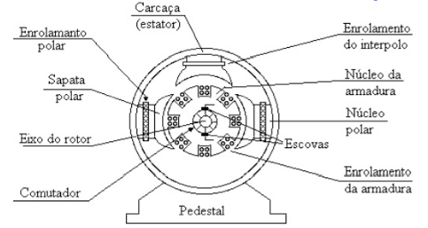

Figura 7: Vista em Corte do Motor CC

(fonte: <http://pt.slideshare.net/Brasileiro1/ocra> acessado em 10/2016)

Segundo IRVING(2006)[16] o Rotor é a parte que gira e Estator é a parte estacionária. O Rotor imprime rotação ao núcleo da armadura, enrolamentos e comutador, o qual devido à rotação do eixo providencia o chaveamento, ou seja, transfere a energia. O Estator é responsável pela proteção e com os enrolamentos de campo, com poucas espiras de fio grosso ou muitas espiras de fio fino, produzem fluxo magnético, com seus pólos e escovas que servem de suporte e caminho para o campo magnético e permitem alimentar a armadura em movimento, respectivamente. A figura 8 demonstra os detalhes construtivos do Rotor.

<editar figura Prof Perícles falou que a legenda esta pequena>

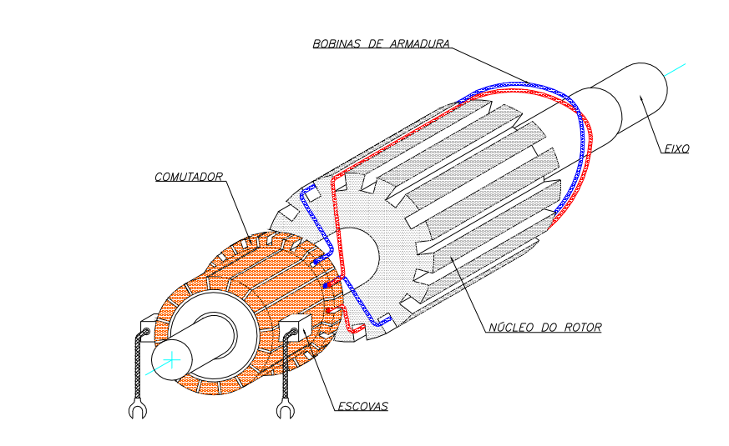

Figura 8: Detalhes Construtivos do Rotor

(fonte: <https://disciplinas.stoa.usp.br/mod/resource/view.php?id=210840>acessado em 10/2016)

Para iniciar o dimensionamento de um motor CC, se fazem necessários conhecimentos básicos sobre torque, potência mecânica e potência elétrica, o torque é o esforço para girar um eixo, é o produto do peso da carga pela distancia ao eixo, quanto maior o raio da polia, menor será o esforço. A potência mecânica leva em consideração a velocidade pela qual a energia é consumida, ou seja, é o trabalho realizado. A potência elétrica pode ser encontrada ao ser inserida uma resistência no circuito, a mesma será percorrida por uma corrente, que provocará aquecimento, que também é uma forma de energia. WEG (2016) [17].

Utilizou-se no protótipo para subida e descida da cabine foi o Motor Mabuchi, conforme tabela 3 apresentamos suas especificações. Trata-se de um motor de vidro elétrico, com um acoplamento mecânico. <Pericles não entendeu nada deste texto>

<Tabelas incompletas melhorar urgente>

|  |  |
| --- | --- |
| **DADOS DA PLACA** | |
| Potência Nominal (W) | 10,2 |
| Tensão (V) | 12 |
| Velocidade (RPM) | 98 |
| Corrente nominal (A) | 6 |
| Corrente Máxima (A) | 42 |
| Torque Mínimo (Nm) | 1 |
| Torque Máximo (Nm) | 16,9 |
| Caixa de Redução | 73:1 |

Tabela 3: Dados da Placa Motor Mabuchi

(fonte: do autor)

Para o procedimento de abertura e fechamento das portas da cabine, utilizou-se o motor N20 da Polulu, conforme tabela 4.

|  |  |
| --- | --- |
| **DADOS DA PLACA** | |
| Potência Nominal (W) |  |
| Tensão Nominal (V) | 6 |
| Velocidade (RPM) | 100 |
| Corrente nominal (mA) | 120 |
| Corrente Máxima (A) |  |
| Torque Mínimo (Nm) |  |
| Torque Máximo (Nm) |  |
| Escala de Redução | 298:1 |

Tabela 4: Dados da Placa Motor N20 da Polulu

(fonte: do autor)

## 

## 2.5 Regulador de Tensão

Segundo BOYLESTAD (2004) [18] reguladores de tensão são utilizados para obtenção de um sinal regulado na saída de acordo com as necessidades do circuito, ou seja, a partir de uma tensão de entrada retificada, filtra-se essa tensão, e apresentará uma tensão de saída desejável, quanto mais constante a tensão de saída, melhor foi o processo de filtragem.

### 2.5.1 Regulação de tensão a transistor

Encontram-se dois tipos de reguladores de tensão a transistor. O Regulador de Tensão Série e o Regulador de Tensão Paralelo, ambos com o objetivo de oferecer uma tensão de saída regulada.

No Regulador de Tensão Série a carga está em série com o transistor, estes componentes controlam a quantidade de tensão que será fornecida a saída. Caso a tensão de saída aumente, o circuito comparador verificará de acordo com a referência e emitirá um sinal que fará com que o controlador diminua a tensão de saída. Caso a tensão de saída diminua o circuito comparador fará o contrário, emitirá um sinal e fará com que o controlador aumente a tensão na saída. Conforme figura 9, o elemento responsável por aumentar ou diminuir a tensão na saída é o transistor *Q1*, através do aumento ou diminuição da tensão base-emissor, a tensão de referência será obtida através do Diodo Zener (*Vz*).

<Pericles reclamou das figuras RT falou que ficaram pequenas e editar>

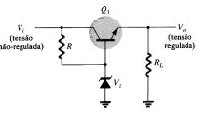

Figura 9: Regulador de Tensão Série

(fonte: BOYLESTAD; NASHELSKY, 2004)

No Regulador de Tensão Paralelo a carga está em paralelo com o transistor, neste circuito a regulação ocorrerá através do desvio da corrente de carga à saída, pelo coletor do transistor. A figura 10 demonstra a tensão de entrada não regulada, na qual de acordo com as necessidades do circuito a corrente será drenada.

<Pericles reclamou das figuras RT falou que ficaram pequenas e editar>

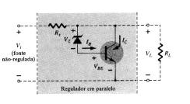

Figura 10: Regulador de Tensão Paralelo

(fonte: BOYLESTAD; NASHELSKY, 2004)

### 2.5.2 CIs reguladores de tensão

Os CIs através de um único encapsulamento, projetados a partir dos reguladores a transistor. Apresentam vários tipos que podem fornecer uma regulação para uma tensão positiva fixa ou tensão negativa fixa, além de oferecer uma tensão ajustável na saída.

O Regulador de Tensão de Três Terminais, no qual, o terminal de entrada é alimentado por uma tensão CC não regulada, o CI efetua a regulação de tensão e no terminal de saída, temos uma tensão CC regulada. Há um terceiro terminal através do aterramento.

Os Reguladores de Tensão Positiva Fixa são da série 78 e controlam a tensão de saída entre 5 a 24V. Conforme a figura 11 há dois capacitores que filtram a tensão de entrada e saída.

<Pericles reclamou das figuras RT falou que ficaram pequenas e editar>

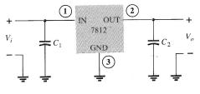

Figura 11: CI Regulador de Tensão Positiva

(fonte: BOYLESTAD; NASHELSKY, 2004)

Já os Reguladores de Tensão Negativa Fixa atendem a uma faixa de tensão negativa.

Utilizou-se o Regulador de Tensão Ajustável para controle de velocidade para abertura e fechamento das portas do elevador. Este CI permite o direcionamento da saída para uma tensão desejável. O LM317, oferece tensão de saída para valores de 1,2 V a 37V . A figura 12 demonstra que a tensão de saída é regulada através de um divisor de tensão de acordo com a fórmula:

<Perícles falou para colocar no equation>



<Pericles reclamou das figuras RT falou que ficaram pequenas e editar>

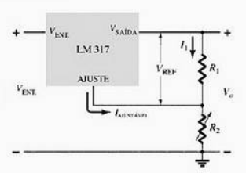

Figura 12: Conexão de um Regulador de Tensão Ajustável

(fonte: BOYLESTAD; NASHELSKY, 2004)

## 2.6 Ponte H

Segundo Cardoso (2015) [23] é um circuito eletrônico, possui um arranjo de quatro transistores, ela é capaz de acionar e controlar os sentidos de rotação e a velocidade de dois motores DC. Essas pontes possuem este nome devido à característica de montagem do circuito que é similar a letra H. O circuito possui quatro chaves sendo elas S1, S2, S3 e S4 e são acionadas alternadamente S1 e S3, S2 e S4, desta forma invertendo o sentido de rotação do motor em horário ou anti-horário conforme figura 3 abaixo.

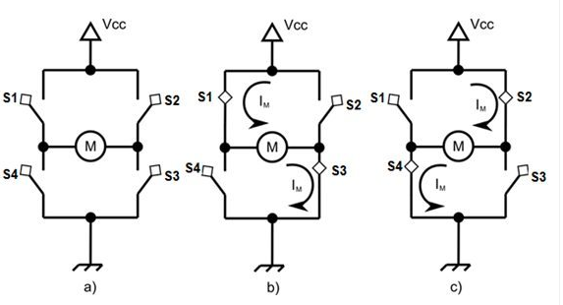

Figura 13: Circuito Ponte H

(fonte: <http://blog.vidadesilicio.com.br/arduino/modulo-ponte-h-l298n-arduino/> acessado em 10/2016)

Quando necessário a utilização de motores DC em conjunto com a plataforma arduino, na maioria dos casos adota-se uma Ponte H em seu circuito, pois esses motores são cargas indutivas e em geral demandam uma corrente maior em relação às entradas do arduino, que suportam em suas portas digitais uma corrente máxima de 40mA, sendo fornecido uma grandeza maior que a suportada, poderá queimar a porta do arduino e danificar a placa.

### 2.6.1 Circuito Integrado L298N

São duas pontes H construídas em um componente integrado possuindo então algumas vantagens quando comparado as outras, por ocupar um menor espaço, uma baixa complexidade do circuito e a mais importante que é a resposta de sinais PWM. SegundoCardoso (2015) “consiste basicamente em aplicar uma onda quadrada de amplitude Vcc e freqüência alta no lugar da tensão continua Vcc”.

Esse circuito possui alguns pinos onde suas principais funções estão listadas conforme figura 14 abaixo.

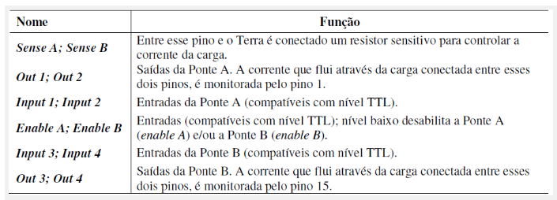

Figura 14: Funções dos principais pinos L298N

(fonte: <http://blog.vidadesilicio.com.br/arduino/modulo-ponte-h-l298n-arduino/> acessado em 10/2016)

Aplicando um sinal PWM nos pinos de entradas IN1 e IN2 conseqüentemente terá uma tensão de saída nos pinos OUT1 e OUT2 em PWM que será igual a DutyCicle * Vcc podendo então controlar a diferença de potencial média aplicada nos motores controlando então as suas velocidades.

### 2.6.2 Módulo de ponte H com CI L298N

Possui as seguintes entradas e saídas conforme figura 15.

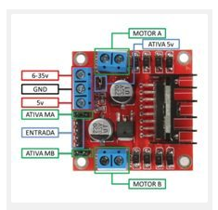

Figura 15: Entradas e Saídas do Módulo

(fonte: <http://blog.vidadesilicio.com.br/arduino/modulo-ponte-h-l298n-arduino/> acessado em 10/2016)

O módulo possui conectores para dois motores com portas para alimentação da placa com tensão de 6 a 35v, corrente máxima para os motores de 2A obtendo uma potência máxima de 25w, fornecendo tensão de saída de 5v quando jumpeado, podendo ser fornecida para alimentação do Arduino e caso não haja fonte de alimentação com mais de 6V podemos alimentar a placa com 5v por esta mesma porta, o acionamento do motor A, quando jumpeado ele será acionado fornecendo uma velocidade máxima que poderá ser controlada na retirada do jumper e assim alimentando o pino com uma tensão entre 0 a 5v dependendo da velocidade desejada e o mesmo se reflete para o motor B onde IN1 e IN2 são utilizados para controlar o sentido do motor A e IN3 e IN4 são utilizados para controlar o sentido do motor B onde IN1 corresponde as chaves S1 e S3 e IN2 as chaves S3 e S4. Assim controlando o seu sentido e obtendo a seguinte combinação mostrada na figura 16 abaixo.

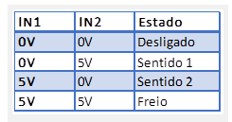

Figura 16: Combinações

(fonte: <http://blog.vidadesilicio.com.br/arduino/modulo-ponte-h-l298n-arduino/> acessado em 10/2016)

## 2.7 Sensores

## 

## Os sensores são muito úteis e bastante utilizados na realização de projetos seja eles de pequeno ou grande porte. Um dos sensores mais utilizados na mecatrônica é o Micro switch, que apesar de ter o significado de micro interruptor e ser mais conhecido como chave fim de curso é definido como tal, pois tem como função indicar a posição de um objeto.

## 2.7.1 Características do micro switch

Seu funcionamento é basicamente semelhante á um interruptor, possui um comutador elétrico que quando acionada mecanicamente sua haste atua no circuito interrompendo ou estabelecendo corrente, ou apenas enviando um sinal para um controlador.

Sua vida útil pode durar de 1 milhão a 10 milhões de ciclos, dependendo da aplicação, e apesar de seu pequeno porte pode suportar correntes bem altas permitindo até o acionamento de motores. Podem ser normal fechado (NF) ou aberto (NA) de acordo com JACQUES (2015) [24]

## 2.8 Botoeiras

Segundo GOMES (2016) [25] também chamadas de chaves manuais, são componentes de comandos esua característica construtiva é constituída por contatos normal aberto e normal fechado, tem função de energizar ou extenuar o circuito, elas podem mudar em relação a modelos e cores.

## 2.8.1 Botoeiras Pulsadoras

Sua estrutura é composta por um contato normal fechado, sendo sua posição de repouso, e um contato normal aberto, quando o botão é acionado seus contatos se invertem e quando desacionado volta ao estado inicial por impulso de uma mola.

## 2.8.2 Botoeiras com trava

É quase o mesmo princípio da botoeira pulsadora, também alternam seus contatos quando pressionada, o diferencial é que são acionadas por um botão girante retentivo assegurando que seus contatos fiquem na posição de acionamento quando ativadas, permanecendo assim até que seja acionada novamente.

Essas botoeiras podem ser também usadas como botão de emergência, para desligar algum circuito sendo modificada apenas a forma e estrutura de acionamento esses botões de emergência também podem ser chamados de botão soco-trava ou tipo cogumelo o retorno a posição de repouso se da por meio de um giro do botão em sentido horário.

## 2.8.3 Chave Seletora

Pode ser também chamada de contato paralelo, chaves rotacionais ou chaves comutadoras, apresentam no mínimo duas posições sua estrutura é constituída por um contato normal fechado e um contato normal aberto em suas partes superiores e inferiores, possuem funções idênticas a das botoeiras, permitem selecionar várias combinações elétricas em seu processo.

# 3 PROJETO DO ELEVADOR

Neste capítulo realizou-se o estudo de caso, descrevendo a estruturação do Elevador.

## 

## 3.1 Estrutura Geral

### 

### Em construção

### 3.1.1 Máquina de Tração

### Em construção

### 

### 3.1.2 Sistema de Freio

### Em construção

### 

### 3.1.3 Portas e Vão da Cabine

Utilizou-se o motor N20 da Polulu ([link](https://www.pololu.com/product/994)). O motor pode ser alimentado de 1,5 a 12V. Ele é acoplado a uma caixa de redução de 298:1, convertendo parte de sua rotação em torque. O torque a 6V é aproximadamente 5,04 kgf∙cm (0,5N∙m) a vazio e cerca de 1kgf∙cm com carga. Tem uma velocidade de 100 rpm a 6V. Conforme Figura 17 e 18.

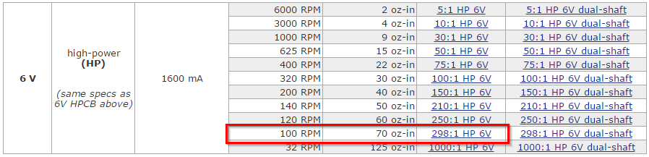

Figura 17–Dados da Placa do Motor Polulu

(fonte: ?)

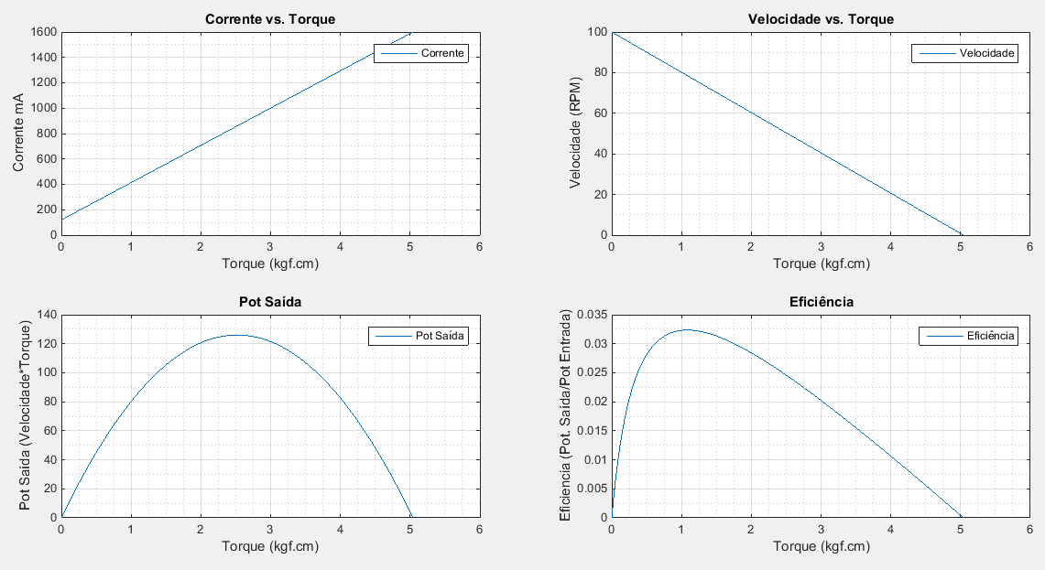

Figura 18–Dados da Placa do Motor Polulu

(fonte: ?)

Para deslocar a porta na direção vertical, a força necessária deve ser maior do que a força de atrito.

Há dois valores distintos para esta força. Um é o valor quando a porta ainda não venceu a inércia, que seria a força de atrito estático, e outro valor é quando a porta já está em movimento, que é a força de atrito dinâmico.

Consultando tabelas obtiveram-se alguns valores de coeficientes de atritos dinâmicos ([link](http://www.webcalc.com.br/ciencias/coef_atrito.html)). No caso em estudo trata-se de atrito madeira e aço, não lubrificados, cujo valor é de 0,40. O atrito estático é cerca de 0,54. A massa da porta da esquerda é de 1,592 kg contando os suportes e roldanas.



O torque inicial necessário ao sistema será a força aplicada ao ponto médio do pinhão, que é 0,1375mm:



Para o mercado de motores este valor é correspondente a aproximadamente 0,12kgf cm.



Para o mercado de motores este valor é correspondente a aproximadamente 0,09kgf cm.

A velocidade de abertura da porta deve ser de no máximo 3,9 segundos ([link](http://www.schindler.com/content/dam/web/br/PDFs/NI/manual-transporte-vertical.pdf) [pg 33]). A porta deve se deslocar 25cm.



O pinhão tem 5,5mm de diâmetro.



Número de giros necessários para deslocamento total da porta:



A velocidade angular será então:



A velocidade é diretamente proporcional à tensão aplicada nos terminais do motor, logo a tensão que deve ser aplicada a este motor para alcançar a rotação de 222,32rpm é de 13,34V. O motor não deve ser alimentado acima de 12V, segundo o fabricante, então a rotação final do motor será de 200rpm, que levará a porta a se abrir em 3,905s, o que não prejudica a velocidade desejada.

A potência na ponta do eixo será:



Para uma tensão de 6V a corrente necessária para tirar a porta da inércia éde 180mA, consultando as curvas de corrente vs torque, e para manutenção do movimento:



### 

### 3.1.4 Sistema de Segurança

Em construção

## 3.2 Automação

Em construção

### 

### 3.2.1 Sensores

## 3.2.1.1 Descrição

Os sensores são mecânicos do tipo micro-switch, conforme figura 19. São dois em cada porta, sendo um no extremo externo do eixo de movimento horizontal, indicando porta totalmente aberta e um no extremo interno do eixo de movimentação, indicando porta totalmente fechada. Os sensores possuem três pinos, um comum (C), um normalmente aberto (NO) e um normalmente fechado (NC).

‘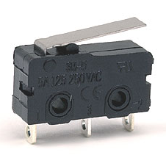

Figura 19 - Micro-switch

(fonte: do autor)

## 3.2.1.2 Segurança

Por segurança os sensores de fim de curso são usados como normalmente fechado, pois eles são chaves de permissividade para a movimentação da cabine e para o acionamento dos motores de movimentação das portas, então caso um cabo de conexão do sensor se rompa, o circuito se abrirá e indicará acionamento do sensor.

## 3.2.1.3 Funcionamento

Os sensores externos, ao serem acionados, irão solicitar aos motores de abertura sua parada, via controlador. Os sensores internos ao serem acionados irão solicitar aos motores de fechamento sua parada, além de dar permissividade para o movimento vertical da cabine.

O circuito da Figura 20 é o esquema de ligação genérico de ligação dos sensores. Ele retrata o instante de não-acionamento, ou seja, de repouso do sensor, onde as portas não estão nem completamente abertas nem completamente fechadas.

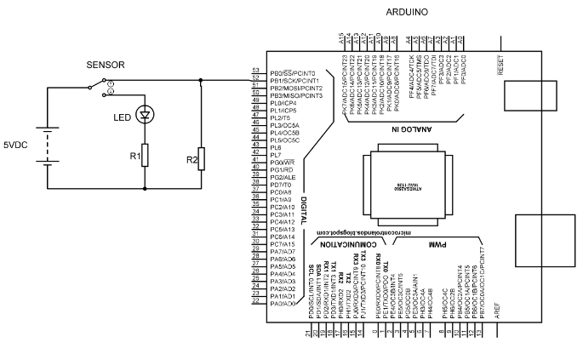

Figura 20 - Diagrama de ligação dos sensores de posição das portas da cabine

(fonte: do autor)

Uma fonte de 5VDC alimenta o comum dos sensores. Em estado de repouso o sensor mantém o estado “HIGH” na porta que é conectado na placa do Arduino. O Led de acionamento se mantém apagado. Quando a porta atinge um dos limites a chave comuta, fazendo com que o Led se acenda. Apesar de o Arduino possuir resistores de pull-upna suas portas, experimentamos valores altos de tensão (cerca de 1,5V) para o estado lógico “LOW” no uso desta micro-switch. O resistor R2, portanto faz uma redundância deste pullup e força a porta digital receber 0V.

## 3.2.1.4 Matriz de causa e efeito

A matriz, conforme Figura 21 resume os intertravamentos dos sensores. Na coluna da esquerda o causador e na linha superior o possível efeito.

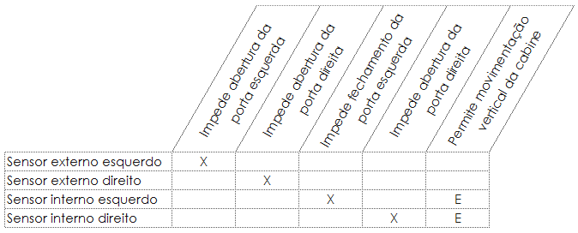

Figura 21 - Matriz de causa X efeito

(fonte: do autor)

Na segunda linha temos como causa o acionamento do sensor externo esquerdo, e como causa apenas o intertravamento com o motor de acionamento de abertura da porta da esquerda.

Na terceira linha temos como causa o acionamento do sensor externo direito, e como causa apenas o intertravamento com o motor de acionamento de abertura da porta da direita.

Na quarta linha temos como causa o acionamento do sensor interno esquerda, e como causa o intertravamento com o motor de acionamento de fechamento da porta da esquerda. Outra causa é a lógica “E” que ele pode fazer com o sensor de fechamento da porta da direita.

Na quinta linha temos como causa o acionamento do sensor interno direito, e como causa o intertravamento com o motor de acionamento de fechamento da porta da direita. Outra causa é a lógica “E” que ele pode fazer com o sensor de fechamento da porta da esquerda. Esta lógica “E” é o permissivo para a cabine poder se deslocar. Caso um dos sensores esteja “ABERTO” a cabine será impedida de se deslocar.

Lembrar que o acionamento é em nível lógico “LOW”. Na lógica este sinal é normalizado.

### 

### 3.2.2 Lógica de Atendimento de Chamada

Em construção

### 

### 3.2.3 Comando Seletivo para Subida

Em construção

### 

### 3.2.4 Comando Seletivo para Descida

Em construção

### 3.2.5 Circuito eletrônico dos motores das portas da cabine

Conforme figura 22 elaborou-se o Bloco de funcionamento da porta da cabine do elevador.



Figura 22–Bloco Funcional

(fonte: do autor)

Alimentação:

* Alimentação do circuito, proveniente de fonte chaveada externa. No pino 1 é conectado o neutro da fonte. O neutro é comum às demais alimentações. No pino 2 é conectada a tensão de +5Vdc e no pino 3 é conectada a tensão de +12Vdc.

Arduino:

* Sinais provenientes dos pinos de saídas digitais do Arduino. Estas saídas são resultados de operações lógicas, que serão abordadas em etapa **posterior**.
* O primeiro e o segundo sinais lógicos são referentes à solicitação que o Arduino faz à ponte para que o motor gire para o sentido horário. O terceiro e quarto sinais lógicos são referentes à solicitação que o Arduino faz à ponte para que o motor gire para o sentido anti-horário. A tabela verdade destas combinações também será abordada mais **adiante**.
* O quinto e sexto sinais se referem à habilitação de a ponte poder operar o referido motor. Estes sinais são provenientes de lógica de intertravamento, será explicado **adiante**.

Ponte-H

* Circuito integrado que recebe sinais digitais da saída do Arduino e direciona a tensão selecionada (sentido de rotação) ao motor, porém antes desta tensão chegar ao motor ela é regulada pelo próximo bloco.

Regulador de velocidade

* Regulador de tensão para os motores das portas. Uma tensão de 12volts contínuos chega em alguma das portas de entrada (E1, E2, E3 ou E4). A tensão nesta porta é diretamente ligada aos níveis lógicos das saídas digitais do Arduino. Se o Arduino está escrevendo “1” na porta, então a tensão na porta do regulador estará em 12V, caso o Arduino escreva “0” a tensão é 0V. Cada porta possui internamente um regulador, que faz a sua saída proporcional (S1, S2, S3 ou S4) de 1,25 a 12V. Esta regulagem é feita através de um trimpot para cada regulador. Este ajuste é manual, portanto não sofre alteração dinamicamente pelo controlador. O fato de se ter um regulador para cada sentido de cada motor traz vantagens para um ajuste mais preciso quando o comportamento da porta não é simétrico em ambos os sentidos. Outras duas observações importantes são que o regulador LM317 (assim como o LM317 e o LM350 dentre outros) tem saída mínima de 1,25V, e a ponte-H não pode ter a alimentação do motor abaixo de 4,5V.

Na figura 23 tem-se o funcionamento do Regulador de Velocidade.

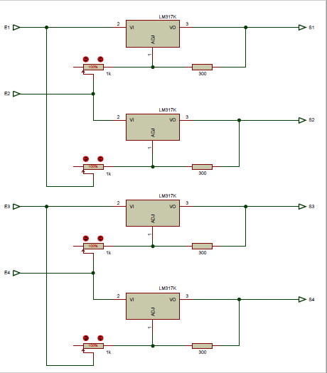

Figura 23–Regulador de Velocidade

(fonte: do autor)

O controle dos motores da porta da cabine basicamente dependerá de uma requisição de abertura e uma requisição de fechamento das portas. Esta requisição é proveniente do Arduino, será explicado **adiante**.

### 

### 3.2.6 Botão de Emergência

De acordo com a Norma Brasileira ABNT NBR 5410(2004)[26] sempre que forem previstas situações de perigo em que se faça necessário desenergizar um circuito, devem ser providos dispositivos de desligamento de emergência, facilmente identificáveis e rapidamente manobráveis.

Em construção

# 4 CONCLUSÃO

Em construção

# 5 REFERÊNCIAS

MURATORI, José Roberto Muratori. Os desafios do Mercado de Automação Residencial. Disponível em: <<http://www.aecweb.com.br/cont/a/os-desafios-do-mercado-da-automacao-residencial_8192>> Acesso: 16/10/2016;[1]

MURATORI, José Roberto, DAL BÓ, Paulo Henrique. Automação Residencial: Conceitos e Aplicações.2ª. Edição. Belo Horizonte: Editora Educere Ltda., 2014; [2]

AURESIDE, Os desafios do Mercado de Automação Residencial. Disponível em: <<http://www.aecweb.com.br/cont/a/os-desafios-do-mercado-da-automacao-residencial_8192>> Acesso: 16/10/2016;[3]

IBGE: 6,2% da população têm algum tipo de deficiência. Disponível em: <<http://www.ebc.com.br/noticias/2015/08/ibge-62-da-populacao-tem-algum-tipo-de-deficiencia>> Acesso em: 11/10/2016;[4]

ASSOCIAÇÃO BRASILEIRA DE NORMAS TÉCNICAS. **Acessibilidade a edificações, mobiliário, espaços e equipamentos urbanos**: NBR 9050:2015 Rio de Janeiro: ABNT, 2015;[5]

BRASIL. Decreto-Lei nº 8.213, de 24 de Julho de 1991. Dispõe sobre os Planos de Benefícios da Previdência Social e da outras providências. Diário Oficial da República do Brasil. Poder Executivo. Brasília, 4DF, 25 jul.1991. Seção 1, p. 3??[6]

PRESIDÊNCA DA REPÚBLICA SECRETARIA DE DIREITOS HUMANOS SECRETARIA NACIONAL DE PROMOÇÃO DEFESA DOS DIREITOS HUMANOS.Base de dados sobre o envelhecimento no Brasil. Disponível em <[http://www.sdh.gov.br/assuntos/pessoa-idosa/dados-estatisticos/DadossobreoenvelhecimentonoBrasil.pdf](http://www.sdh.gov.br/assuntos/pessoa-idosa/dados-estatisticos/DadossobreoenvelhecimentonoBrasil.pdf%20)>.Acesso 13/10/2016; [7]

REDAÇÃO, Os obstáculos enfrentados pelos Portadores de Deficiências Físicas. Disponível em <[http://www.tribunapr.com.br/arquivo/vida-saude/os-obstaculos-enfrentados-pelo-portadores-de-deficiencia-fisica/>.](http://www.tribunapr.com.br/arquivo/vida-saude/os-obstaculos-enfrentados-pelo-portadores-de-deficiencia-fisica/%3e.%20) Acesso em 13/10/2016; [8]

MCROBERTS, Michael. Arduino básico. São Paulo, Editora: Novatec, 2011;[9]

SOUZA, Fábio. Arduino MEGA 2560. Disponível em: <<http://www.embarcados.com.br/arduino-mega-2560/>> Acesso em: 11/10/2016;[10]

SOUZA, Fábio. Arduino MEGA 2560. Disponível em: <<http://www.embarcados.com.br/arduino-mega-2560/>> Acesso em: 11/10/2016;[11]

SOUZA, Fábio. Arduino MEGA 2560. Disponível em: <<http://www.embarcados.com.br/arduino-mega-2560/>> Acesso em: 11/10/2016;[12]

LARGURA, Ronan. Grandezas Digitais e Analógicas. Disponível em: <<http://blog.vidadesilicio.com.br/arduino/basico/grandezas-digitais-e-analogicas-e-pwm/>> Acesso em: 14/10/2016;[13]

FRANCHI, Claiton M. Acionamentos Elétricos. 4ª Ed. São Paulo. Editora Érica LTDA, 2008. [14]

FITZGERALD, A.E. et AL.Maquinas Elétricas. Com introdução à eletrônica de potência. Porto Alegre: Bookman, 2006. [15]

IRVING L. KOSOW. Máquinas Elétricas e Transformadores, 15ª Ed. São Paulo. Editora Globo, 2005. [16]

WEG, Motores Elétricos Guia de Especificação. Disponível em: <www.weg.net> .Acesso em 22/10/2016. [17]

BOYLESTAD, Robert L; NASHELSKY, Louis. Dispositivos eletrônicos e teoria de circuitos, 8.ed. São Paulo :Pearson Prentice Hall. 2004 [18]

CARDOSO, Daniel. Módulo Ponte H L298N. Disponível em: <<http://blog.vidadesilicio.com.br/arduino/modulo-ponte-h-l298n-arduino/>

> Acesso em: 27/10/2016;[23]

JACQUES, Luiz. O que é chave fim de curso e aplicações. Disponível em: <<http://www.sabereletrica.com.br/chave-fim-de-curso>> Acesso em: 14/10/16; [24]

GOMES, Sinésio. Comandos Elétricos. Disponível em:<<http://comandoseletricosii.blogspot.com.br/2013/03/aula-3-botoeiras-de-comando.html>>Acesso em: 14/10/16;[25]

ASSOCIAÇÃO BRASILEIRA DE NORMAS TÉCNICAS. **Instalações Elétricas de Baixa Tensão***.* NBR 5410:2004. Rio de Janeiro: ABNT, 2004;[26]

**APÊNDICE A**

**Programa de acionamento do Elevador**

Em construção